1. Лабораторная работа № 2

«Программирование линейных и разветвляющихся алгоритмов»

* 1. Цель работы

Изучение основных типов данных, исследование математических функций языка Паскаль и простейших процедур ввода-вывода. Приобретение навыков разработки и отладки программ линейной и разветвляющейся структуры.

* 1. Постановка задачи

Научиться разрабатывать программы линейной и разветвляющейся структуры.

* 1. Ход выполнения задания
     1. Математическое обоснование

Требуется определить область определения функции z(x) (Формула 1).

$z(x)=\left\{\begin{matrix}e^{x}∙\sin{x}, если x≤a \\ \cos{x}+x^{2}, если a<x<b \\ x^{5}, если x≥b\end{matrix}\right.$ Формула 1

1. При $x≤a$, $D\left(z\right)=\left(-∞; +∞\right)$, так как $e^{x}$ и $\sin{x}$ определены на всей своей области определения.
2. При $a<x<b, D\left(z\right)=(-∞; +∞)$, так как $\cos{x} и x^{2}$ определены на всей своей области определения.
3. При $b≤x$, $D\left(z\right)=\left(-∞; +∞\right)$, так как $x^{5}$ определена на всей своей области определения.

Значит программа принимает любые значения $x$ независимо от введённых .

* + 1. Структурная схема алгоритма

Структурная схема алгоритма представлена на Рисунке 1.

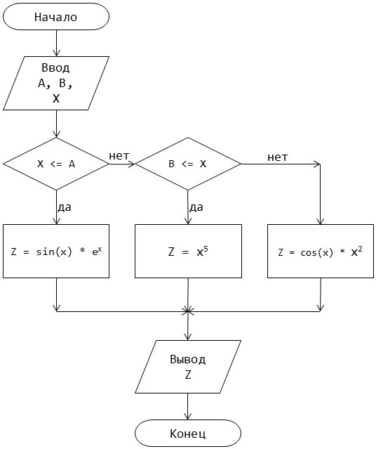

Рисунок 1 - Структурная схема алгоритма

* + 1. Написание кода алгоритма на языке Pascal

Значения параметров a, b и аргумента x вводятся с клавиатуры. Результаты вычислений выводятся на дисплей в форме с плавающей точкой.

Program lw2;

Var a, b, x, z: real;

BEGIN

{Считывание значений переменных}

readln(a, b, x);

{Вычисление результата}

if (x <= a) then

z := exp(x) \* sin(x)

else if ((a < x) and (x < b)) then

z := cos(x) + power(x, 2)

else

{Значит (b <= a)}

z := power(x, 5);

{Вывод результата}

writeln(z);

END.

* + 1. Тестирование работы программы

Результаты тестирования работы программы представлены на Рисунках 2-6.

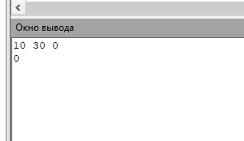

Рисунок 2 - Результат тестирования первой ветви программы

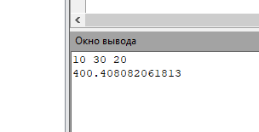

Рисунок 3 - Результат тестирования второй ветки программы

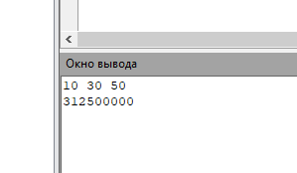

Рисунок 4 - Результат тестирования третьей ветки программы

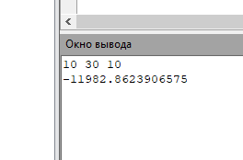

Рисунок 5 - Результат тестирования первой граничной точки

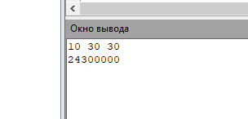

Рисунок 6 - Результат тестирования второй граничной точки

Вывод

В ходе выполнения лабораторной работы были изучены основные типы данных, исследованы основные математические возможности языка Pascal. Также были приобретены навыки составления программ линейной и разветвляющейся структур, отладка таких программ. Полученные навыки помогут составлять более сложные программы в будущем.